คู่มือการใช้งานใบลาออนไลน์
(ส่วน Admin)

- เข้าเว็บไซต์ www.siamleaveonline.com/admin ใส่ User และ Password ให้ถูกต้องเพื่อ Login เข้าสู่ระบบ admin
- เมื่อ Login สำเร็จจะปรากฏแถบเมนูขึ้นด้านซ้าย ดังรูป
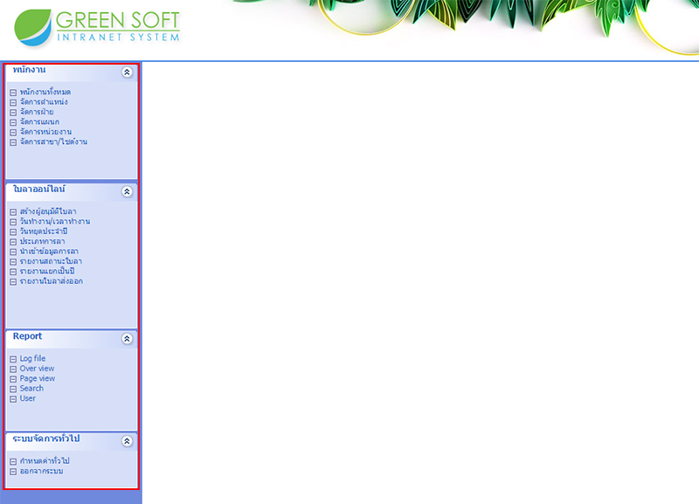

- เลือกที่ กำหนดค่าทั่วไปเพื่อแก้ไข แบนเนอร์และข้อมูลของบริษัท
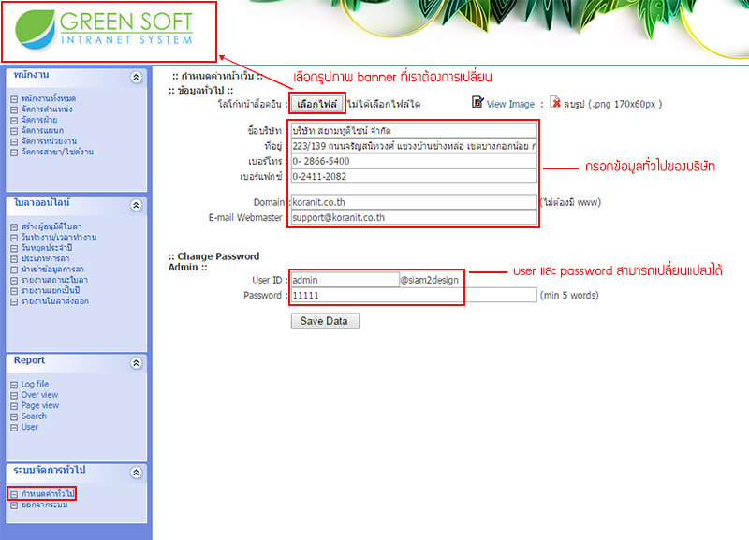
- เลือกที่ จัดการสาขา เพื่อเพิ่มสาขาสำหรับบริษัทของคุณรวมไปถึงสามารถแก้ไขและลบสาขาได้ตาม icon ดังรูป
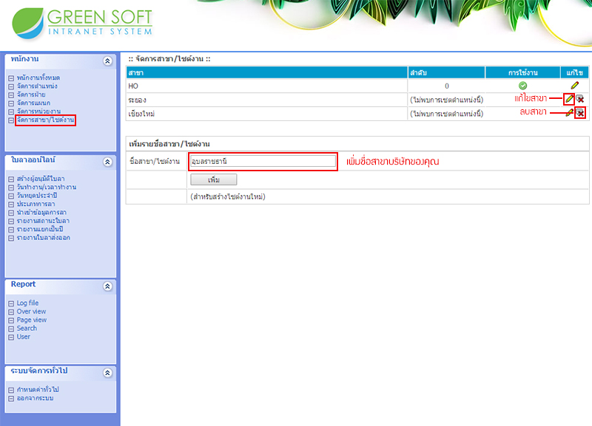
- เลือกที่ จัดการฝ่าย เพื่อเพิ่มฝ่ายให้กับบริษัทของคุณรวมไปถึงสามารถแก้ไขและลบฝ่ายได้
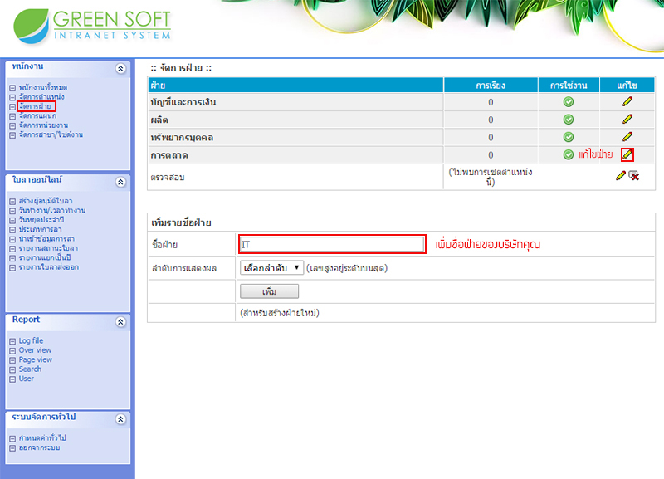
- เลือกที่ จัดการแผนก เพื่อเพิ่มแผนกให้กับบริษัทของคุณรวมไปถึงสามารถแก้ไขและลบแผนกได้
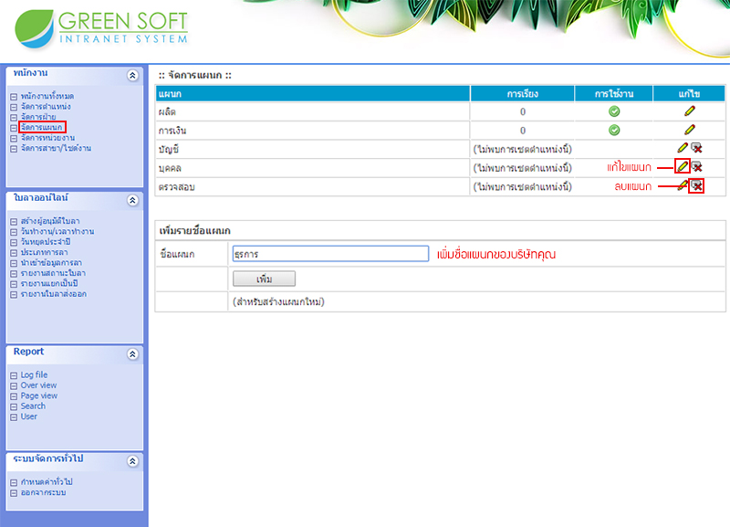
- เลือกที่ จัดการหน่วยงาน เพื่อเพิ่มชื่อหน่วยงานให้กับบริษัทของคุณรวมไปถึงสามารถแก้ไขและลบหน่วยงานได้
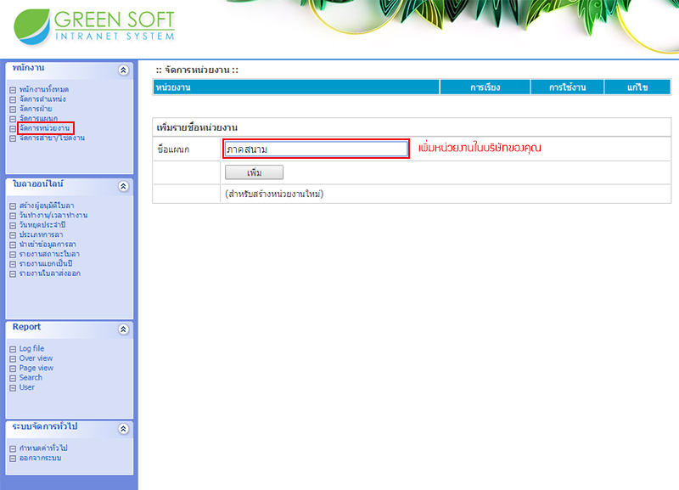
- เลือกที่ จัดการตำแหน่ง เพื่อเพิ่มตำแหน่งสำหรับบุคลากรในบริษัทของคุณ
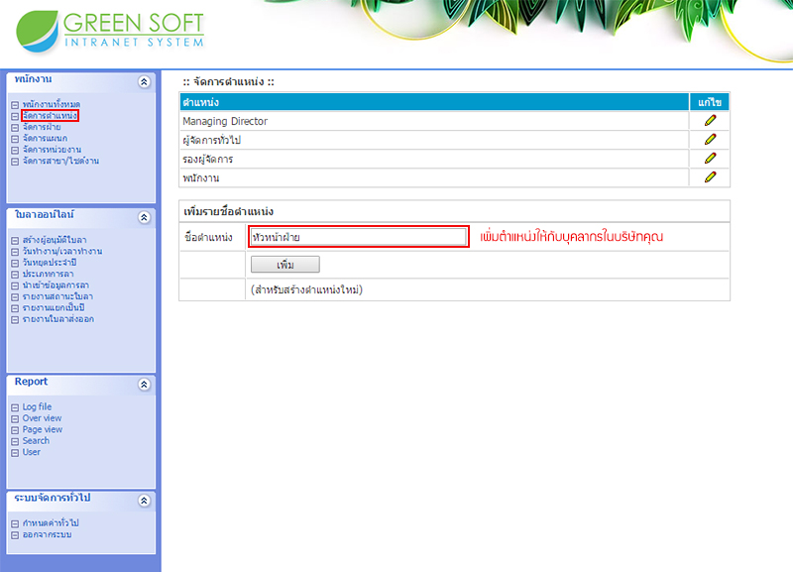

- เลือกที่ พนักงานทั้งหมด เพื่อเพิ่มสมาชิกใหม่ กรอกข้อมูลของพนังงานใหม่ลงในกรอบสีแดงข้างล่าง จากนั้นเลือกที่ปุ่ม “เพิ่มสมาชิกใหม่” เพื่อบันทักข้อมูล
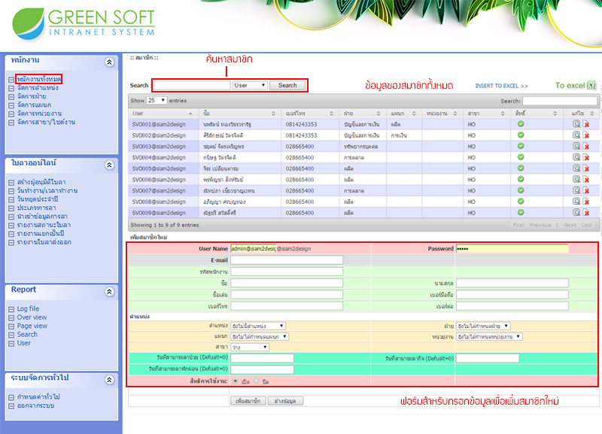

- เลือกที่ วันทำงาน/เวลาทำงาน เพื่อกำหนดวัน/เวลาในการทำงานของแต่ละสาขา
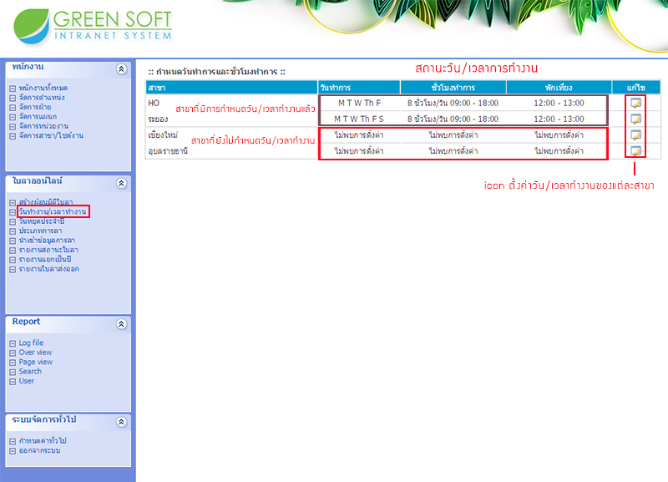
- คลิ๊กที่ icon แก้ไข เพื่อทำการตั้งค่า วัน/เวลาในการทำงานดังรูป
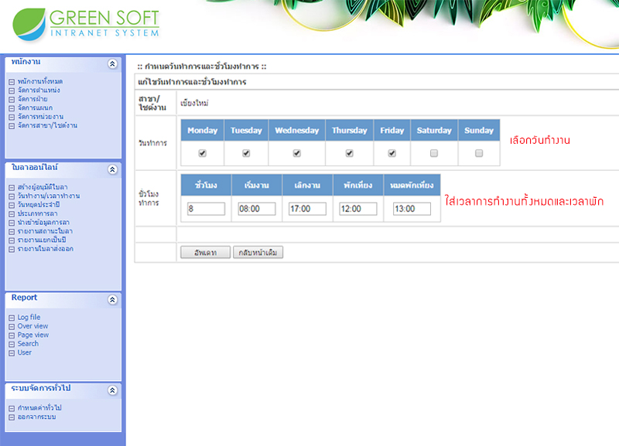
- เลือกที่ วันหยุดประจำปี เพื่อเพิ่มวันหยุดประจำปีสำหรับบริษัทของคุณ (พิมพ์ชื่อวันหยุด และเลือกวันที่หยุดของวันนั้นๆ)จากนั้นคลิ๊ก“บันทึก” เพื่อบันทึกข้อมูล
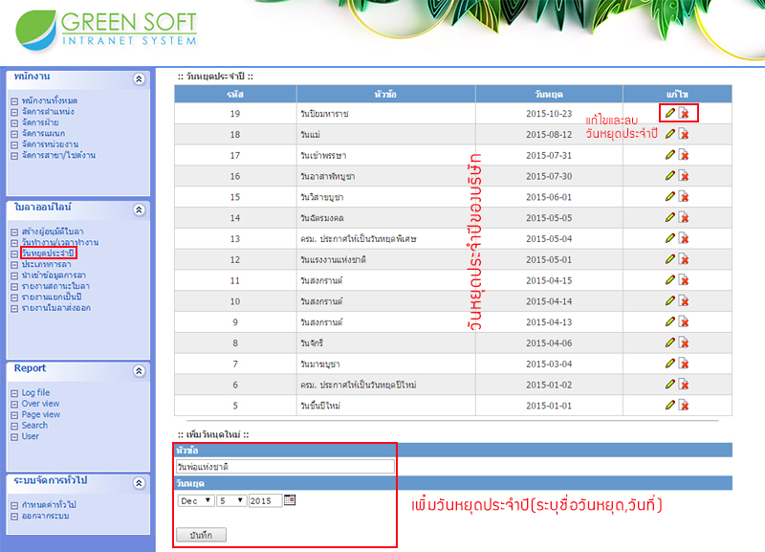

- เลือกที่ ประเภทการลา เพื่อเพิ่มประเภทการลางานให้กับบริษัทของคุณ เช่น ลาบวช,ลาไปต่างประเทศเป็นต้น
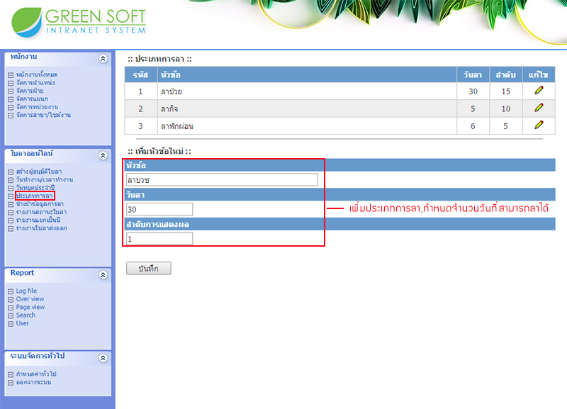

- เลือกที่ สร้างผู้อนุมัติใบลา เพื่อสร้างผู้ที่มีสิทธิ์อนุมัติใบลาของพนักงาน ผู้อนุมัติใบลากำหนดได้มากสุด 2 ระดับและน้อยสุด 1 ระดับและสามารถกำหนดผู้อนุมัติได้ไม่จำกัด(กรณีที่ผู้อนุมัติระดับนั้นๆมีหลายคน เมื่อคนใดคนหนึ่งในผู้อนุมัติ อนุมัติใบลาแล้วถือว่าผ่านการอนุมัติ)
หมายเหตุหากพนักงานท่านใดมีการระบุผู้อนุมัติไว้ 2ระดับ หมายถึง พนักงานคนนี้จะมีสิทธ์ลาได้ก็ต่อเมื่อใบลาผ่านการอนุมัติจากผู้อนุมัติทั้ง 2 ระดับครบแล้วเท่านั้น
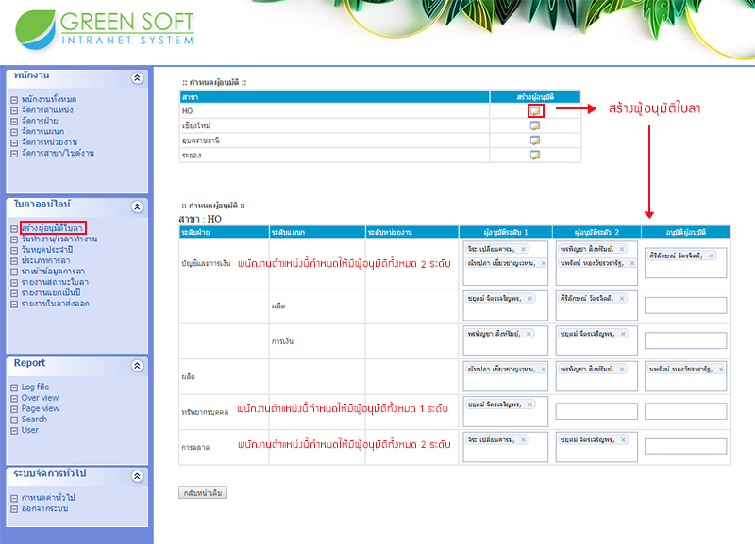
- เลือกที่ นำเข้าข้อมูลการลา สามารถนำเข้าข้อมูลการลา,จำนวนวันลาที่ใช้แล้วของพนักงานทั้งหมด
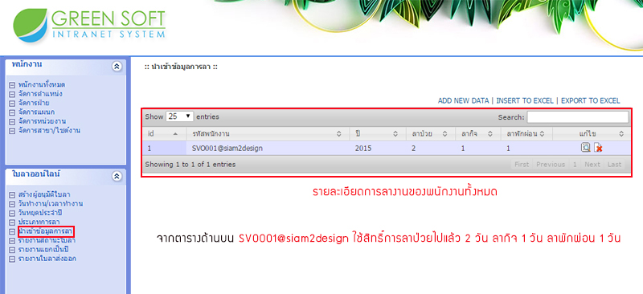

- เลือกที่ รายงานแยกเป็นปีสามารถตรวจสอบประวัติการลาของพนักงานทั้งหมดเป็นรายปีได้
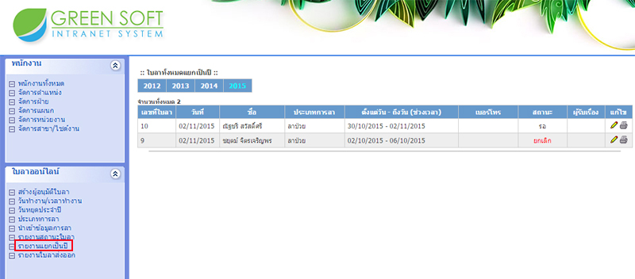

- เลือกที่ รายงานใบลาส่งออก สามารถตรวจสอบประวัติการลาของพนักงานทั้งหมด และสามารถดาวน์โหลดข้อมูลออกมาเป็นไฟล์ PDF ได้
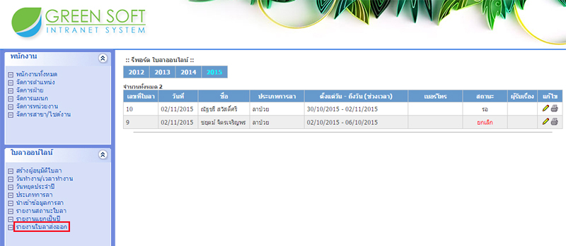

- เลือกที่ เมนู Report จากนั้นเลือก Log file สามารถดูรายละเอียดการเข้าชมเว็บไซต์ เมนูนี้จะแสดงชื่อผู้ใช้งาน ,สถานะการเข้าใช้งาน ,วัน/เวลาที่เข้าใช้งาน
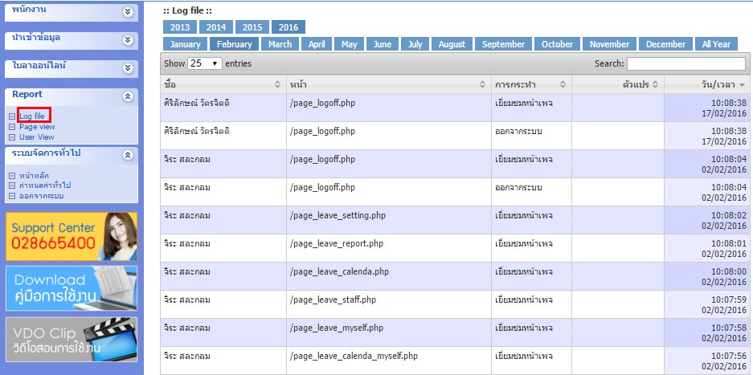

- เลือกที่ เมนู Report จากนั้นเลือก Page view เพื่อดูยอดการ Login/Logout ของผู้เข้าใช้งานทั้งหมด
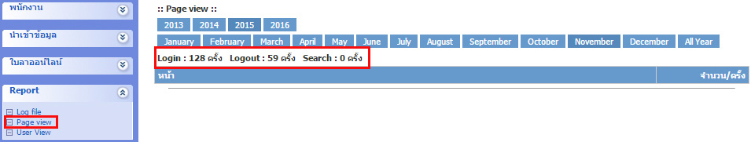

- เลือกที่ เมนู Report จากนั้นเลือก User view เพื่อดูยอดการ Login/Logout ของผู้เข้าใช้งานเป็นรายบุคคล
